Asociación Nacional de Esgrima de Panamá.
Informe Técnico al Comité Olímpico de Panamá.
Programa de Solidaridad Olímpica
Este programa auspiciado por el COP, lo hemos dividido en seis fases, dos fases por arma:
- Primera fase corresponde al florete, (Maestro, Javier Villapalos)
- Segunda fase corresponde a la espada,(Maestro, Ángel Fernández)
- Tercera y cuarta fase al sable,(Sable, Maestro Sandor Peter Tabor)
- Quinta fase a la espada (Maestro, Ángel Fernández)
- Sexta fase al florete. ((Maestro, Javier Villapalos)
La primera fase fue atendida por el Maestro de Armas Javier Villapalos, quien estuvo en Panamá del 4 de julio al 19 de julio, debe regresar en la sexta fase para completar el programa. La fecha programada, 19 de septiembre.
La segunda fase fue atendida por el Maestro de Armas Ángel Fernández, quien estuvo en Panamá del 3 de agosto al 15 de agosto, debe regresar en la quinta fase para completar el programa. La fecha programada, 7 de septiembre.
Los cursos se han dictado en el gimnasio de la Escuela de Artes y Oficios, MLV.
Primera Fase. Florete
Inició el 5 de julio, dirigido a instructores y atletas, en la ciudad de Panamá se atendió un promedio de 15 atletas y 4 instructores. Aspectos estudiados y reforzados, la guardia, posiciones, diferentes tipos de ataque, introducción a la enseñanza del florete, defensa, desplazamiento y tópicos de arbitraje. También durante la estadía del maestro Villapalos se hizo un control técnico del florete, donde el maestro apoyó arbitraje.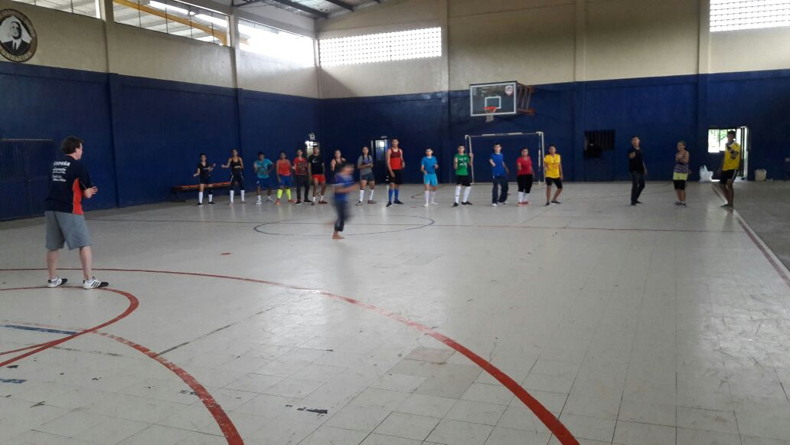
En la Ciudad de la Chorrera se atendió a un instructor y siete atletas, lugar de atención fue el CEBG. Leopoldo Castillo. 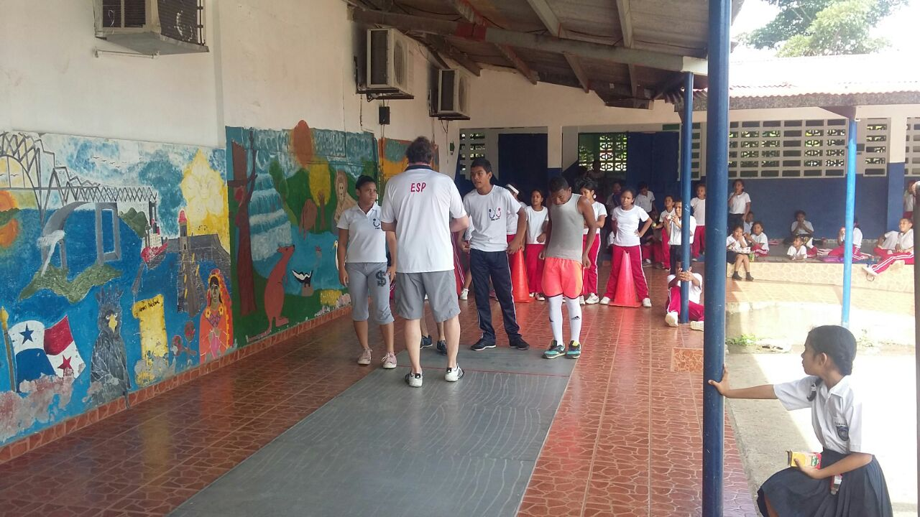
En las Margaritas de Chepo se atendieron dos instructores y 20 atletas, Lugar de atención el gimnasio de las Margaritas de Chepo.
Aspectos Técnicos desarrollados
- La guardia y los desplazamientos
- La guardia
- Paso adelante paso atrás
- El fondo
- La vuelta a la guardia
- Posiciones y elementos básicos
- La toma de la hoja
- Las líneas
- Las posiciones en la mano
- El evite y la ausencia de hierro
- Ataques simples
- Directos
- Indirectos
- Finta
- Paradas simples
- Respuestas y contra respuesta simples
- Ejercicios de Fortalecimientos
- Iniciación de un instructor
- Arbitraje
Dificultades encontradas
En esta fase la mayor dificultad he sido la asistencia, ya que muchos de los que instruyen trabajan o estudian al igual que los atletas.
Falta de equipamiento para llevar de forma adecuada las practicas, caretas, chaquetilla y floretes.
Segunda Fase. Espada.
Inició el 3 de agosto, dirigido a instructores y atletas, en la ciudad de Panamá se atendió un promedio de 7 atletas y 3 instructores. Aspectos estudiados y reforzados, la guardia, posiciones, ataques a la mano, brazo, pierna, pie, ataques con oposición introducción a la enseñanza de la Espada en los escolares mediante técnicas lúdicas. La primera fase fue atendida por el Maestro de Armas Javier Villapalos, quien estuvo en Panamá del 4 de julio al 19 de julio, debe regresar en la sexta fase para completar el programa. La fecha programada, 19 de septiembre. 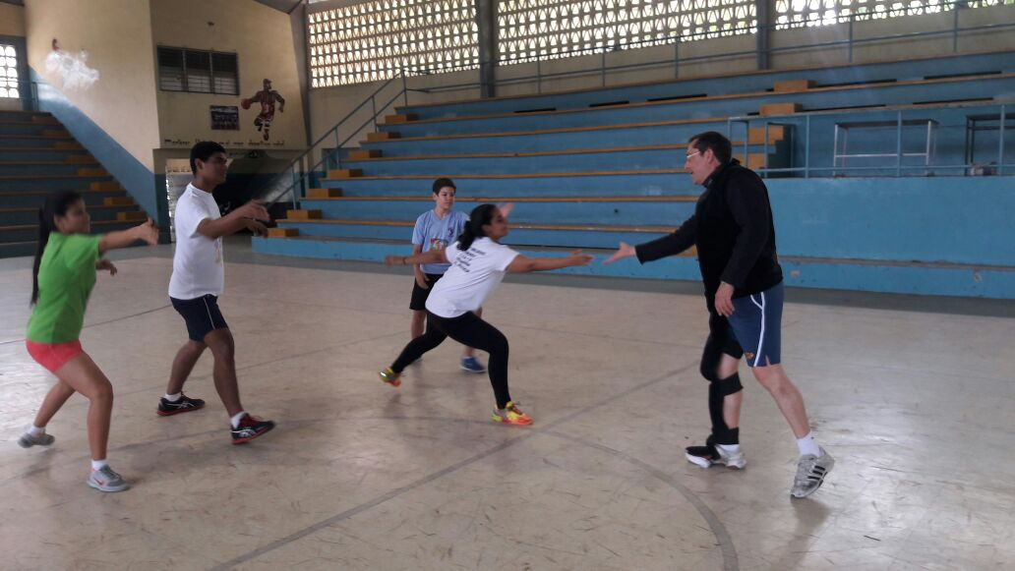
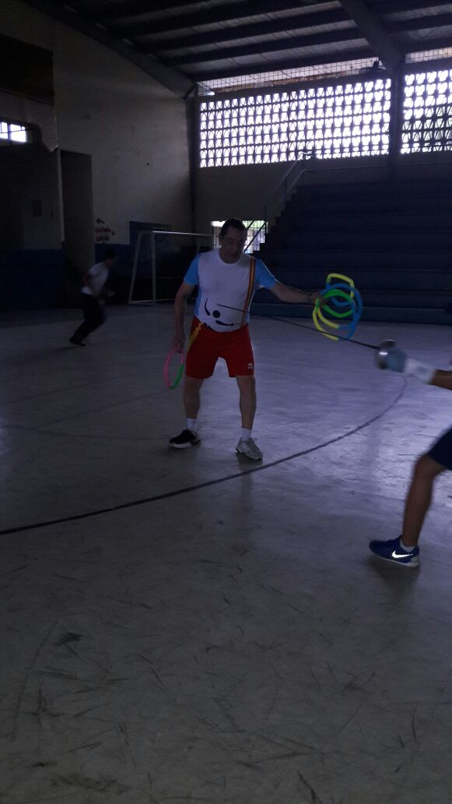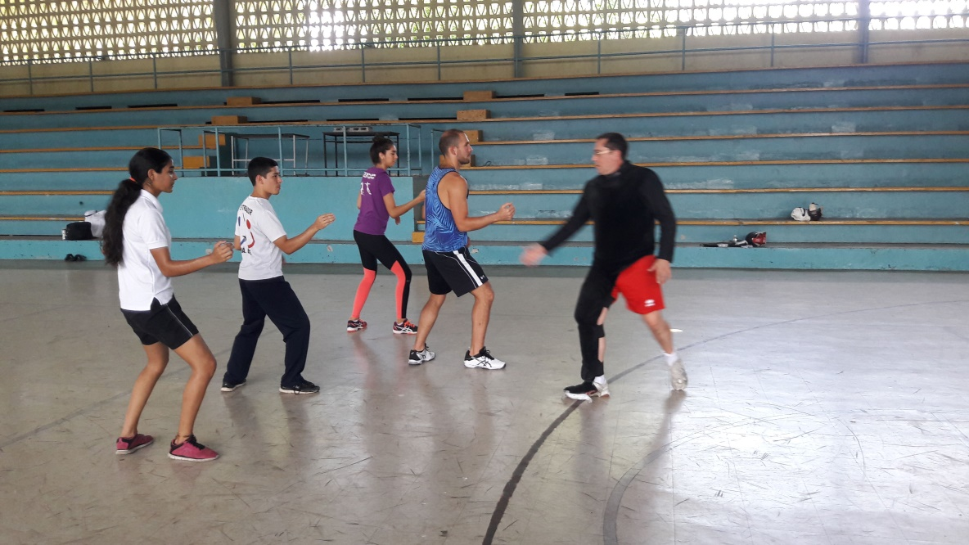
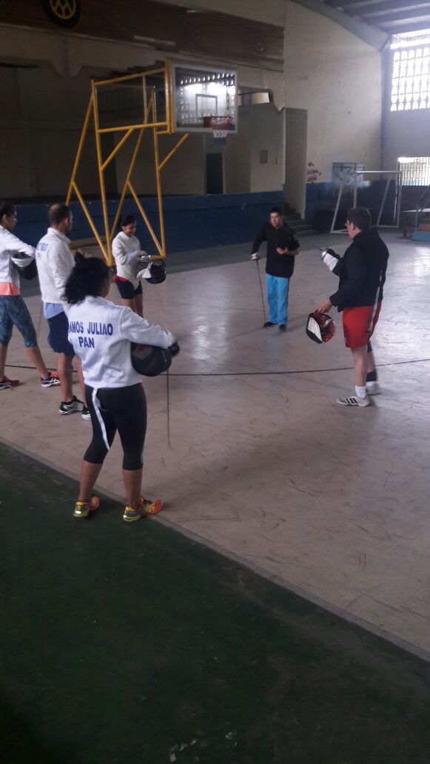
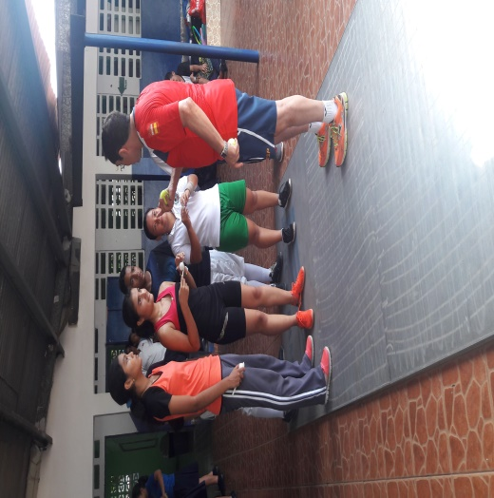
En la Ciudad de la Chorrera se atendió a un instructor y cuatro atletas, lugar de atención fue el CEBG. Leopoldo Castillo.

En las Margaritas de Chepo se atendieron dos instructores y 12 atletas, Lugar de atención el gimnasio de las Margaritas de Chepo. 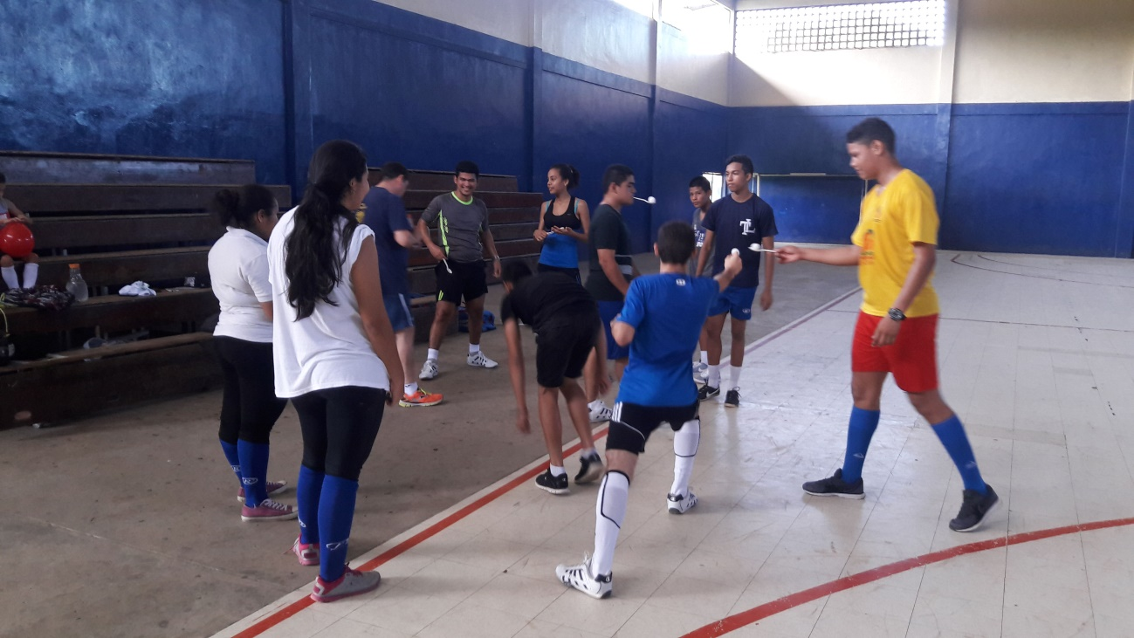
Aspectos Técnicos desarrollados
- Sistema Táctico
- Área motriz
- Área psicológica
- Biomédica
- Determinaciones situacionales
- Modelos tácticos generales
- Finta
- Contratiempo
- Ataque directo
- Contrataque
- Parada
- Ataque compuesto
- Modelos tácticos especiales
- Modelos táctico específicos
- Autocontrol

Tercera y Cuarta fase. Sable
La metodología utilizada para la enseñanza del sable fueron clases individuales y luego grupales, incluyeron trabajo en pareja, desplazamiento y aspectos Técnico tácticos del sable. Se atendió La Chorrera, Chepo y Panamá. Se logró capacitar a dos atletas para la enseñanza en el área de Panamá Centro, actualmente fungen como instructores y se les dio directrices del trabajo a desarrollar a los grupos de La Chorrera y Chepo.
Temas desarrollados:
• Agarre del arma.
• Posición de guardia.
• Técnicas de toques.
• Desplazamientos desde la posición de guardia y combinaciones.
• Ataques simples.
• Contraataques simples.
• Defensas directas.

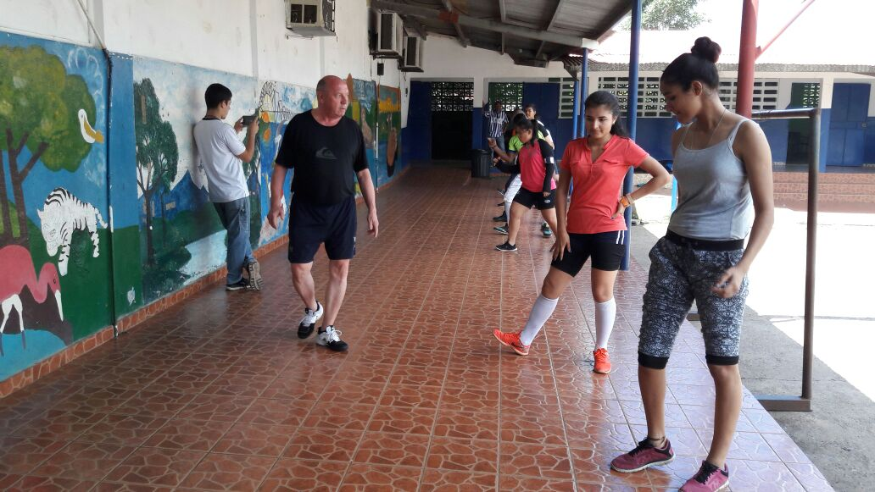
Recomendaciones
Los atletas atendidos en el sable 15, jóvenes quienes inician este deporte y la modalidad, de igual forma los instructores son atletas con una experiencia no tan basta. Recomendamos darle continuidad al trabajo iniciado en el sable, ya que las edades de estos atletas oscila entre 13 y 19 años, pudiendo así obtener en un período de siete años resultados a mediano y largo plazo, Tenemos que mejorar las condiciones para poder desarrollar a los atletas, desde el equipo y material de clases, alimentación y la instrucción en una zona digna con Entrenadores motivados y capacitados permanentemente. También es importante el fogueo de estos atletas en ciclos de competencias durante el año en Panamá y a nivel Regional.
Quinta Fase. Espada.
En esta fase asistieron 5 espadistas, de las cuales dos de ellos son atletas retirados y que van a trabajar como entrenadores en el área de Panamá Centro y atendimos Chepo. Esta es el arma más desarrollada en Panamá y cuenta con no menos de 50 atletas con una formación básica y otro número igual en formación y unos 30 con posibilidades de aprenderlo. Además de unos 15 atletas con un grado competitivo en esta arma. Las edades están entre 8 años a 28 años. Como podemos ver el rango es mayor y la cantidad mayor. En la actualidad hay un Club que es netamente de espada y uno que en forma combinada con otras armas también se enseña espada y otros tres en formación donde también se enseña la espada.
Lo dado en el curso fue un reforzamiento de la primera parte dictada en la fase anterior.
Recomendaciones.
Como es un arma menos compleja en su enseñanza y le resulta fácil su asimilación en niños en edad escolar, se debe dar más recurso didáctico para la enseñanza además de capacitación continua a los entrenadores para mantener, captar y detectar individualidades en esta arma. Recomendamos, a nivel de selecciones Nacionales mejorar las condiciones para poder desarrollar a los atletas, desde el equipo y material de clases, alimentación y la instrucción en una zona digna con Entrenadores motivados y capacitados permanentemente. También es importante el fogueo de estos atletas en ciclos de competencias durante el año en Panamá y a nivel Regional.
Sexta fase. Florete
Después de la espada es el arma con más proyecciones y daría logros a Panamá, es un arma muy técnica al igual que el sable demanda mucho tiempo en su instrucción. Se atendió Panamá Centro y Chepo, 25 atletas. El Maestro Villapalos reforzó el planteamiento dado en la fase inicial a cinco instructores y dio un diagnóstico en que técnico y atletas pudiesen dar los resultados que buscamos.
Recomendaciones:
Los atletas atendidos en florete 25, algunos de estos jóvenes ya cumplen el año en esta arma. Para poder continuar el trabajo de la fase inicial se recomienda mantener a los atletas con las condiciones y requerimiento de este deporte, instalaciones, entrenadores motivado y capacitados de manera permanente. Se recomienda crear un grupo de trabajo de 8 atletas que tengan potencial a desarrollar para ir los resultados que buscamos. El tiempo no puede ser menor a 8 años, tomándolos desde su fase cadete 12-13 años y llevarlos a juvenil. Tenemos que mejorar material de clases, alimentación y la instrucción en una zona digna. También es importante el fogueo de estos atletas en ciclos de competencias durante el año en Panamá y a nivel Regional.

Agradeciendo el apoyo del COP

Jaime Ramos C.
Coordinador Técnico del Programa.

